Муниципальное автономное нетиповое образовательное учреждение
«Дворец детского творчества им. Ф.И. Авдеевой»
Городской округ «город Якутск»

Тема: Роль образа природы и главного героя
в формировании нравственных ценностей детей
в повести Н.А. Лугинова «Кустук»

Работа обучающейся МАНОУ
«ДДТ им. Ф.И. Авдеевой»
Павловой Киры Христофоровны
(Ученица 7 «г» класса МОБУ «СОШ№21»)
Руководитель: Романова Лена Ананьевна,
педагог дополнительного образования
Содержание
- Введение……………………………………………………………….3 стр
- I глава. О роли образа природы в произведениях…………………6 стр
- II глава. Роль образа природы в раскрытии основной идеи повести Н.Лугинова «Кустук»………………………………………………...10 стр
- III глава. Роль образа главного героя в формировании нравственных ценностей……………………………………………………………..22 стр
- Заключение…………………………………………………………..27 стр
- Список использованной литературы…………………………… 32 стр

Введение
«Две вещи на свете наполняют мою душу священным трепетом:
звёздное небо над головой и нравственный закон внутри…»
Иммануи́л Кант - немецкий философ
«Именно природа «зелёная лаборатория» под голубым небом, во все времена и у всех народов была источником обучения, воспитания и развития. Это неслучайно. Ведь природа - колыбель человечества, а каждый человек - дитя матери-природы, её сын или дочь» (https://nsportal.ru/ap/library/literaturnoe-tvorchestvo/2019/11/07/issledovatelskaya-rabota-opisanie-prirody-v). Действительно, гармония с природой играет важную роль в развитии человека. Люди, любящие природу, высоко нравственны, здоровы, склонны к саморазвитию и процветанию. Многие писатели разных времен уделяли большое внимание к описанию природы. Мастера пейзажа умело описывали природу, что читателю казалось, что он переносится туда, где происходят эти события, а порой бывало, что чувствуется запах природы. Досадно, что в наш преходящий век человечество ощутимо отдалился от природы. Не новость, когда городской ребенок, попав в сельскую местность, с удивлением открывает для себя причуды природы. Мы не знаем, каким был мир в прошлом веке, но понимаем, что мы истратили естественный источник саморазвития и самовоспитания. А ведь находясь наедине с природой, человек получает духовное удовлетворение, воплощая это в своих творениях. И только человек создан улавливать иногда молчаливый, иногда говорливый язык природы. Красота природы используется во всех сферах жизни человека. Отрадно, что великие писатели обращались к природе, как к учителю, воспитывающего нравственные ценности. Именно природа восполняет ум, разум, сердце человека, наделяет лучшими качествами. Благодаря пленительным литературным пейзажам мы можем представить ее, как живую. И тема взаимоотношений человека и природы раскрывается в произведениях разных жанрах.
Актуальность:
Актуальность данной работы: показать важность глубокого осмысления читателем роли природы в жизни человека. Именно автор Н. Лугинов через описание природы смог раскрыть смысл жизни и передать, что от каждого человека зависит благополучие каждого из нас. Несомненно, любой ребенок мечтает заиметь четвероногого друга. Но к сожалению, возможности заботиться о меньших наших братьях не у всех получается. Сегодня их заменили современные технологии, таким образом отдаляя детство от природы и теряя ценные качества, которые формируют правильные жизненные ориентиры.
Читатель рассказа Н. Лугинова «Кустук» не только увидит красоту окружающей природы, но и найдет путь к духовному самораскрытию. А ведь издавна понятие «Дух» в науке трактуется как «психика». То есть природа влияет на душевное (психологическое) состояние человека. И отсюда вытекает, что только человек, который живет в гармонии с природой, может найти путь к духовному саморазвитию. А духовное развитие - это развитие нравственных качеств личности.

Новизна:
Изучение тему «Роль природы в развитии нравственных ценностей детей на примере произведения Н.А. Лугинова «Кустук».
Объект исследования: произведение якутского, знаменитого писателя Н.А. Лугинова «Кустук». Данный рассказ формирует в сознании людей любого возраста любовь и уважение к родной природе, ибо через эту любовь мы воспитываем себе «человека» (нравственные ценности). Сюжет и содержание проникнуты глубоким психологизмом и философией.
Цель исследования: Изучение роли природы и образа главного героя в формировании нравственных ценностей детей в повести Н.А. Лугинова «Кустук» в целях популяризации рассказа среди сверстников для массового чтения.
Задачи:
- Изучение материала о роли образа природы в литературе
- Изучение образа природы и главного героя в повести
- Сбор информации материала о нравственных качеств человека
- Сопоставление материала о нравственных качеств человека с образом главного героя и образом природы
- Проведение анкеты для учащихся сельских и городских школ для выявления отношения детей к природе
«Человек, способный поэтизировать природу, не станет лишний раз срывать цветок или выкидывать даже мелкий мусор на траву, он не будет ломать деревья и загрязнять окружающую среду. Такой человек разумно использует природные ресурсы, не беря ничего лишнего, и всегда старается возместить ущерб, который он наносит природе своей деятельностью. Именно поэтому в человеке стоит воспитывать способность поэтизировать природу, видеть в ней не простые леса, горы, реки и ее казалось бы безграничные ресурсы.» https://www.bestreferat.ru/referat-205733.html.
Таким образом, прочитав повесть Н. Лугинова «Кустук», мы начинаем развивать себе умение поэтизировать природу, тем самым воспитываем в себе нравственные ценности и бережное отношение к природе.

I глава. О роли образа природы в произведениях
Во все времена актуальной темой для изображения являлся образ природы. И не важно это живопись, литература, музыка. В искусстве природа наделена человеческими качествами, она жива, она имеет свои чувства и характер. Ее также трактуют как первоначальное проявление всего живого на земле, именно поэтому она выступает перед нами лишь как чистая и невинная душа. Но иногда можно встретить и возмущенную природу, которая мстит людям за их злодеяния и издевательства над ней. Достаточно часто мне приходится встречать образ природы в литературе. Ведь она почти всегда выступает основой, на которой происходят описанные события. Благодаря ей мы чувствуем то настроение и динамику развития изображаемого. Она помогает развивать и утверждать характеры изображаемых героев, формировать их мировоззрение. https://info-shkola.ru/obraz-prirody-v-literature/
Пейзаж в литературе-природная зарисовка или описание любого незамкнутого пространства внешнего мира в художественном произведении. Функции пейзажа в тексте различны и определяются жанром, стилем, особенностями композиции и смысловой направленностью произведения. Он может иметь самостоятельное значение или способствовать Выражению эмоций и настроений героя, быть частью изображаемой картины, обстановки, пояснять суть происходящих событий. Иногда пейзаж становится формой и средством воплощения авторского мироощущения.
(https://moluch.ru/archive/137/38558/
…В наше время неспокойных раздумий о кризисе во взаимоотношениях человека и природы, поисков путей сближения цивилизации и окружающей среды пейзажное искусство предстает зачастую мудрым учителем. В произведениях минувших эпох, в лучших полотнах современности оно демонстрирует, как входит природа в человеческое сознание, претворяясь в символ, лирическое раздумье или тревожное предупреждение.
http://www.hintfox.com/article/pejzazh-v-proizvedenijah-rysskih-pisatelej-i-hydozhnikov.html
Мы привели примеры из статей и докладов, где большое значение уделили описанию природы в произведениях. В теории литературы мы видим, что роль пейзажа изучается с научной точки зрения, так как тесно связана с науками психология и философия.
Таким образом, искусство (музыка, литература, изобразительное искусство) берут начало непосредственно от природы. Мы убеждаемся, что произведения Николая Лугинова являются ярким примером для исследования роли природы в формировании нравственных качеств. Его произведения привлекают внимание не только читателей, любителей прозы, но и литературных критиков, так как пронизаны глубоким психологизмом и философией. Сюжет показан через описание природы. И природа здесь является главным инструментарием раскрытия основной идеи, символизируя разум человеческой жизни в целом.
«Н. Лугинов зарекомендовал себя как замечательный художник-пейзажист. И в «Песне белых журавлей, и в рассказах о животных, и в других произведениях писатель создает неповторимые картины северной природы- «белого безмолвия» тундры, могучей реки, бескрайней тайги, величественных гор. При этом природа у него живет не сама по себе, а воспринимается, как у Чехова, через человека, через его ощущение.»
«В художественной системе произведений Н.Лугинова – в рассказах «Кустук», «Ворон», повестях "Таас Тумус», «Улыбка старика» -особая роль принадлежит природе, ее вечной красоте, многообразию и неповторимости. Просторы великой реки, даль тундры, ширь тайги рождают чувство причастности к огромному миру. Восприятие природы героями якутского писателя носит глубоко личностный характер…» («Великая традиция» якутской литературы: творчество народных писателей. 266-267 стр)
Таким образом, все великие талантливые писатели используют в своих произведениях образ природы (описание природы) как главный метод передачи основной идеи. Именно психологическая глубина и мировоззрения этих произведений становятся вечными и не теряют актуальность, независимо в каком веке они написаны. Например, басни И.А. Крылова написаны 200 лет тому назад и в любом современном мире они востребованы и находят свое место.
Пейзаж часто используется как символический образ. Символичные образы – сильный инструмент для передачи смысла и идеи произведения. Это важно для читателя. Собаку чаще всего изображают как верность к человеку. А ведь Любовь, Преданность и Верность - это те ценности, за которыми испокон веков человечество в поисках всю жизнь. Н. Лугинов чтобы раскрыть истину человеческого характера в своем произведении, умело использует образы природы и верной собаки Кустук. Таким образом писатель правдиво раскрывает сущность человека.
В ходе исследования мы определили смысловые акценты и функциональные назначения помимо изобразительно-выразительной функции пейзажа. Таким образом, пейзажи в произведениях способны выполнять ряд исполнений, включая следующие:
- Психологическая функция
Эта точка зрения кажется вполне законной, так как пейзаж выступает не в качестве цели, а в качестве средства для описания характера персонажей и их состояния. Мастерски созданный пейзаж позволяет передать настроение главного героя, в определенной мере понять его внутренний мир, войти в то же эмоциональное состояние и испытать те же чувства. Благодаря этому пейзаж может воздействовать на читателя, направляя его на эмоциональную волну для восприятия художественного текста.
- Хронотопическая функция
Она указывает на место, время и обстановку действия. Здесь, благодаря описанию пейзажа можно узнать где и в какое время происходят события, узнать какие эмоции испытывал персонаж на и сравнить их в частях произведения.
3 Сюжетная мотивировка (развития действия)
Указывает на то, что природные явления, описываемые пейзажем в произведении, могут повлиять на происходящие события, менять развитие сюжета в ту или иную сторону, послужить переломным моментом повествования, описывать как меняется мотивация героев в их действиях. Пейзаж может ненадолго прервать рассказ, позволяя читателю осознать и помыслить над событиями произведения, их значимостью.
4.Акцентуация кульминации.
Эта функция наиболее важна, она характерна для пейзажей, встроенных в текст в решающий момент, и тем самым придает особый характер композиции произведения. Часто пейзаж может выступать в качестве присутствия автора. Так как произведение является творение автора, то и пейзаж, описанный в нём самим же автором соответственно выражает авторское видение происходящего, показывает его позицию и оценку происходящего и в том числе главного героя.
5 Идейно-художественная функция
Выражение философских, социальных, эстетических и этических взглядов, а пейзаж, являясь полноценным компонентом произведения помогает раскрыть содержание его темы и идеи. Наблюдение за природой и вдумчивый анализ побуждают героев произведения и самого автора размышлять о проявлениях природы, её отношениях с человеком.
Таким образом темой может стать место природы в человеческой жизни, её бытие, первопричина, извечная тема жизни и смерти. Благодаря таким рассуждениям нам может открыться идейно-художественный замысел всего произведения или же то, как перед нами раскрывается характер персонажа, его глубина.
https://infourok.ru/nauchnaya-statya-na-temu-rol-pejzazha-v-raskrytii-harakterov-geroev-proizvedeniya-4597363.html

II глава. Роль образа природы в раскрытии основной идеи повести Н.Лугинова «Кустук»
В повести «Кустук» читатель сталкивается с образом простого мужчины, который не является главным героем, но через него автор выводит читателя на мысли о главных ценностях жизни человека. Персонаж рассказа Охонон, не вытерпев одиночество, после ухода из жизни жены в иной мир, теряет здравый смысл к жизни и, пытаясь «излечить душу» и избавиться от чувства одиночества, начинает играть в азартные игры в последствии которого, лишается единственного друга- пса Кустук. Кустук является главным героем, через образ которого читатель открывает перед собой большой путь к открытию человеческих ценностей. Жизнь Кустука и стремление его к свободе, чтобы вернуться к любимому хозяину, трогательно захватывает душу человека. Как истинное дитя природы, образ Кустука нас приводит к выводу, насколько природа является источником жизни и духовного развития человечества. Мы начинаем понимать, что не только красота природы, но и ее суровость порой являются «учителями» в этой жизни. Таким образом, картины природы занимают важную роль, через которых раскрывается внутреннее состояние души главного героя- Кустука. А Кустук в нашем сознании принимает облик человека. Облик человека с Большой буквы, который олицетворяет лучшие качества людей. Также в повести основную функцию для раскрытия идеи произведения выполняют образ тундры и образ звезд. Автор начинает и завершает повесть с поэтического описания тундры. «Пустынной казалась тундра... С вечера занялась метель, постепенно набирая силу, подняла снежные вихри, заметая старые следы. Звезды на небе мерцали, словно раздуваемые ветром далекие костры, но иногда казалось, что они дрожали от холода как псы на привязи. Каждая звезда имела свое место и продвигалась по отведенному лишь ей одной пути вокруг Полярной звезды, сияющей посредине небосвода. А если какая-нибудь звезда и срывалась с места, то, вспыхнув ярко, тотчас сгорала.» (Жемчужина якутской литературы. 92 стр). Такое философское начало сразу же вызывает большой интерес, читатель начинает аналитически относиться к происходящему на протяжении всей повести. Сама жизнь героев заставляет задуматься о нравственных ценностях человечества, а отношение самого автора к жизни и передача им через образы природы собственных философских мыслей и взглядов заслуживает восхищения и признания: «…Прозаик Николай Алексеевич Лугинов утверждением вечных общечеловеческих ценностей в своих произведениях выводит якутскую литературу на уровень мировой литературы.» (Общечеловеческие вечные ценности в философской повести Н.А. Лугинова «Кустук» Т. Н. Пермякова Северо-Восточный федеральный университет им. М. К. Аммосова, 36 стр),
Пустынная тундра казалась бесконечной для главного героя. Образ тундры является средством восприятия страданий и тоски героя повести. Во – первых, тундра означает никчёмность жизни без своего хозяина, которого Кустук ждал; во-вторых, сам автор дает читателю поле размышления. Таким образом, мы начинаем уже думать и анализировать тему, идею произведения с первого же предложения.
Условия существования в тундре зимой настолько тяжелые, что все живое стремится в это время года покинуть ее, пишется в одной статей. Но все-таки здесь кто-то живет, вернее, борется за жизнь. Поэтому в тундре без собак и оленей человек просто не может выжить. Образ тундры здесь пробуждает те чувства ответственности, которыми не всегда и не все люди могут владеть – это чувство ответственности за жизнь другого человека. Через восприятие образа собаки, влияния природных явлений на его чувства и мысли, и через его рассуждения о собственной жизни, мы выходим на более такой высокий уровень понимания нравственных ценностей. Описание природы и образ собаки Кустук - это философское отношение самого автора к жизни. И через это философское мышление читатель находит много ответов на вопросы, касающиеся взаимосвязи человека и природы для оценивания развития своих собственных положительных качеств.
Образ звезд в повести является главной нитью, которая на протяжении всей сюжетной линии сопровождает наше восприятие, тем самым пробуждая в нас возможность понимать философию повести.
Кустук часто сравнивал собачью упряжку со звездами, которые тоже знали свое место и свое назначение: «Звезды на небе мерцали, словно раздуваемые ветром далекие костры, но иногда казалось, что они дрожали от холода как псы на привязи. Каждая звезда имела свое место и продвигалась по отведенному лишь ей одной пути вокруг Полярной звезды, сияющей посредине небосвода. А если какая-нибудь звезда и срывалась с места, то, вспыхнув ярко, тотчас сгорала» (Жемчужина якутской литературы. 92 стр)
Зима, тундра, звездное небо… Встреча читателя с этими природными явлениями приводит, действительно, к страху, к которому подвержена жизнь Кустук. Картина описания звезд и тундры усугубляет восприятие силы желания обрести свободу главного героя. Здесь мы искренне сочувствуем Кустуку и понимаем, что Свобода является единственной тропинкой к внутренней независимости, ибо это путь к счастливой жизни. Мы начинаем ценить свободу. Жизнь хозяина Байбал и великая тундра, у которой нет конца, лишают свободу пса. Отсюда мы выходим на качество свободолюбия:
«Кустук медленно поднялся, передернул телом, стряхивая снег. Оглянулся, настороженно прислушиваясь. Позади была все та же белая снежная мгла, слышались те же томительные, по-звездному далекие волчьи завывания. Но знал Кустук: тундра только с виду безжизненна. Где-то под снегом спали огромные грозные медведи и копошились крохотные вкусные лемминги, скучившись, стояли в низинах, укрытые от ветра, стада вольных оленей, лежали песцы и зайцы.»
Знал также Кустук, чуть ли не единственный из семи собак, что тундра бесконечна лишь с виду. Где-то начинаются иные земли с синими горами и зеленой тайгой. Каждое дерево в тайге шумит своими листьями и источает присущие лишь ему одному запахи. Там, среди обилия запахов и звуков, стоит избушка, в которой живет охотник Охонон. Но это далеко! Так далеко, что при мысли об этом внутри разливается неохватная, словно эта даль, тоска. (Жемчужина якутской литературы. 92 стр)
Автор через разум собаки раскрывает, что «…тундра только с виду безжизненна…», «тундра бесконечна лишь с виду». Отсюда мы вместе с главным героем в повести выходим на такие понятия, как Вера и Надежда. Если верить и надеяться, и ни минуту не остановиться, то и бесконечность закончится. Порой в жизни бывают такие моменты, как будто все закончено... но оказалось, только началось или, наоборот, что-то не имеет конца, а оказалось, уже давно закончено. Но есть незримая и неуловимая вечность - это любовь. Кустук знает, что такое любовь, и каково служить тому, кого любишь. И поэтому вера и надежда его никогда не покидают...
«Привыкший к воле охотничий пес, Кустук старался изо всех сил, безропотно тянул лямку упряжки с утра до вечера, потому что знал: скоро явится Иччи-Охонон, и заберет его отсюда. Надо только дождаться его прихода, все выдержать! Не озлобиться и не замкнуться, как напарник Кырбый. Нельзя подводить Иччи. Ведь он так гордился и даже похвалялся своим Кустуком! Когда Иччи придет, то должен увидеть Кустука и узнать, что и здесь им были довольны…» (Жемчужина якутской литературы. 93 стр)
Какие слова! Когда Иччи придет, то должен увидеть Кустука и узнать, что и здесь им были довольны…, прочитав эти слова, мы приходим к выводу, что мы должны ответственно относиться к чувствам того, кто рядом с нами. Видим, что Кустук очень любил своего хозяина, что даже если он будет лениться и показывать свою слабость, то он может предать его. И эта ситуация пробуждает в нас ответственность за чью-то жизнь и ценить любовь.
«Что может быть выше верности Иччи?! Кустук все выдержит, все унижения, труды и снова обретет свободу! Будет опять бегать по тайге, сам промышлять еду, охотиться с Иччи-Охононом...». (Жемчужина якутской литературы. 93 стр)
Мы вместе с Кустуком начинаем тянуться к свободе, и верим, что наш герой обязательно встретиться с хозяином. И эта Вера вселяется в нашу душу, призывая нас воспитывать в себе силу духа и веру в себя:
«Кустук думал о том, что в поселок за ним может приехать Иччи-Охонон. Только бы он приехал! Тогда конец этой унизительной неволе, они с Иччи вернутся в родные края. Туда, где среди шумящей зеленой тайги стоит их бревенчатый дом! (Жемчужина якутской литературы. 98 стр)
«В рассказе «Кустук» использован классический художественный прием: наблюдения автора пропущены сквозь призмы восприятия умного животного со своей позиции оценивающего «жестокие нравы» людей» пишет Анатолий Алексеевич Бурцев, д.ф.н, профессор, проректор СВФУ, академик АН РС(Я) в научной статье «Лирико-философская проза Николая Лугинова» (227 стр А.А. Бурцев Якутский рассказ XX века. Проблематика и поэтика жанра. 2019г)
Действительно, в произведении оба хозяина жестоко отнеслись к судьбам собак. Охонон обманул и предал Кустука, отдав в чужие руки. А ведь он любил Кустука и все же не смог справиться со своей бедой, и его слабость обернулась трагедией для обоих. Байбал, в свою очередь, никогда не относился к своим собакам «по-человечески», только раз в жизни он приласкал их, которую четвероногие существа восприняли с удивлением. Автор через описания страдания собак воспитывает в нас лучшие качества: самопонимание, самовоспитание. Размышление автора о ценностях человечества проникает через «судьбу» и «жизнь» звезд. С описанием звезд читатель встречается 11 раз.
Звезды на небе мерцали, словно раздуваемые ветром далекие костры, но иногда казалось, что они дрожали от холода как псы на привязи. Каждая звезда имела свое место и продвигалась по отведенному лишь ей одной пути вокруг Полярной звезды, сияющей посредине небосвода. А если какая-нибудь звезда и срывалась с места, то, вспыхнув ярко, тотчас сгорала. …» (Жемчужина якутской литературы. Кустук. стр 92). Основываясь на выше приведенных примерах видов смысловых акцентов и функциональных назначений, то здесь использован вид функции - акцентуация кульминации.
«Длинная была эта ночь. Звезды на синем небосклоне медленно и неохотно угасали, как силы ездовых собак за их трудовой день…» (Жемчужина якутской литературы. Кустук. стр 99).
И тундра сверкала, искрилась радостно под ясным солнцем.. А Байбал пел! Песня подбадривала их, и собаки без устали неслись вперед. Как бы вторя общему настроению, весело скрипел снег под полозьями нарт. (Жемчужина якутской литературы. 99 стр)
Негромкий, странный непонятный собакам вой, казалось достигал до самых звезд.. Едва различимо, почти сливаясь со звенящей тишиной, донеслись в ответ волчьи голоса. Но не слышно было в них упоительного счастья свободы. Лишь тоска и страдание. (Жемчужина якутской литературы. 104 стр)
…Ничего не изменилось после смерти Кырбыя… Те же звезды каждую ночь грустно взирали на землю. И кружили, кружили вокруг Полярной звезды, будто собаки на привязи. А когда срывалась какая- нибудь из них с небосклона, то не успев долететь до земли, тот час сгорала. И уже не возможно было определить, где было ее место. Да и была ли она вообще? Звезд на небе не убавлялось. На всем лежала печать вековечного покоя и терпения. (Жемчужина якутской литературы. 105 стр)
В этих описаниях мы видим, что образ звезд выполняет функцию сюжетной мотивировки. Служит переломным моментом повествования, и здесь меняется мотивация Кустука, лишая его надежды и веры. Пейзаж ненадолго прерывает рассказ, позволяя читателю осознать и поразмыслить над событиями произведения, их значимостью.
«Вдруг ему до шемящей боли в груди стало жалко звезд в небе, которые каждый со своего места, следили за ним. В начале с надеждой, а вот теперь с открытой, неприкрытой завистью.»
В этом описании мы видим внутреннее состояние Кустука. На короткое время, после победы над волком, герой прочувствовал торжество победы над реальностью, почувствовал силу и веру в себя, которые обязательно доведут его до мечты, и он уже чувствует эту победу…И ему стало вдруг жалко звезд, потому что в них он всегда видит тоску, тоску безнадежности.
«Все это терпится только потому, что везде и всегда ощущается незримое присутствие Веры. Без нее Кустук давно бы пропал. А есть ли вера у несчастных волков? А у звезд в небе?». Эти риторические вопросы устами (внутренним монологом) главного героя заставляют нас задуматься над тем, что невозможно потерять веру, если эта вера путь к истинному счастью. Здесь мы сталкиваемся видом идейно-художественной функции пейзажа. Наблюдение за природой и вдумчивый анализ побуждают героев произведения и самого автора размышлять о проявлениях природы, её отношениях с человеком.
«…В ночном небе больше обычного задрожали звезды, словно вот-вот сорвутся с места, с цепи. Может на его примере у них появилась Вера, которой не было.»
Благодаря таким рассуждениям, открывается идейно-художественный замысел всего произведения.
«Проблема обретает высокую нравственную силу: люди обижают слабых, маленьких, но в их мире не царит идеальная атмосфера. Отношения человека к себе подобным и природе – один из краеугольных камней философской мысли – легли в основу данного произведения. Мотив ожидания, надежды и веры проходит через все произведения Н. Лугинова. В философских повестях писатель мыслит и оперирует философскими категориями. Так, основным содержанием повести «Кустук» является проблема свободы личности. Вместе с тем автор, раскрывая любовь и преданность к родному краю, придаѐт произведению романтическое звучание. На стороне ущемлѐнного в своих правах и в его борьбе всегда стоит справедливость.» (Общечеловеческие вечные ценности в философской повести Н.А. Лугинова «Кустук» Т. Н. Пермякова Северо-Восточный федеральный университет им. М. К. Аммосова, г. Якутск, Республика Саха (Якутия), Россия
http://sociosphera.com/files/conference/2013/Sociosphere_2-13/34-36_t_n_permyakova.pdf
Якутский автор по-своему развивает линию мировой гуманистической литературы, характеризуемой именами А. П. Чехова («Каштанка»), Джека Лондона («Белый клык»), в современной литературе – Г. Троепольского («Черный Бим Белое ухо»), Ч. Айтматова («Прощай, Гульсары!») и т.д. Этот прием очеловечивания животного мира позволяет писателю ставить большие нравственно-психологические, философские проблемы своего времени.
https://www.dissercat.com/content/khudozhestvennaya-kontseptsiya-cheloveka-i-deistvitelnosti-v-povestyakh-n-luginova\
Описание природы в рассказе "Кустук" Н.Лугинова является одним из главных приемов в раскрытии духовности человека. С целью выявления и влияния природы на внутренний мир современного ребенка мы провели исследование путем анкетирования. В опроснике приняли всего 88 обучащихся городских и сельских школ. Результаты показаны в диаграммах и таблице.

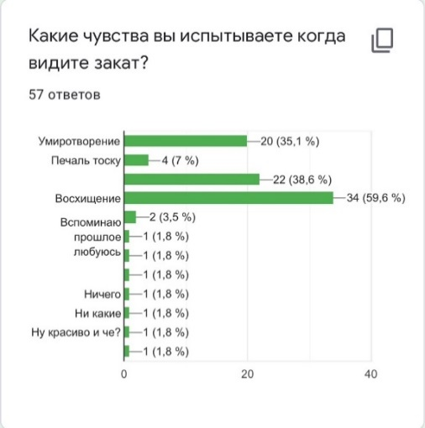
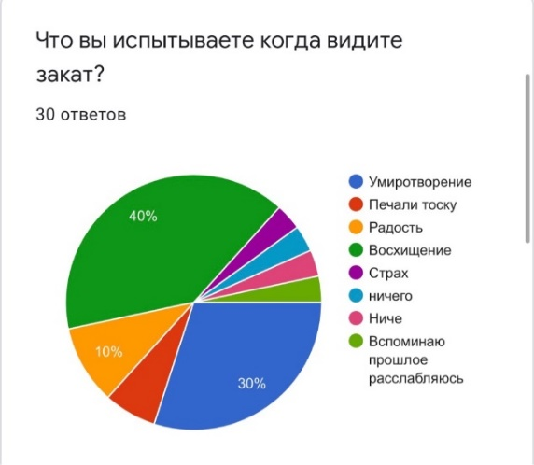

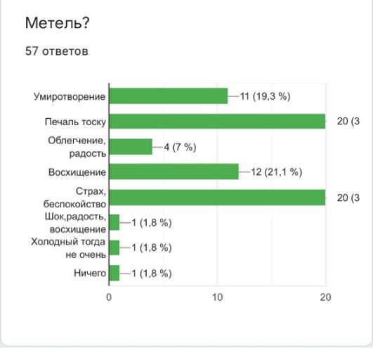
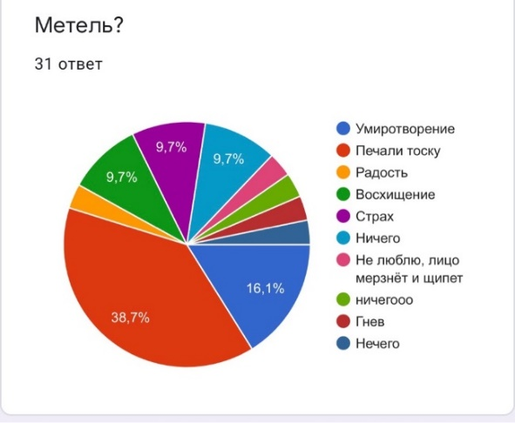

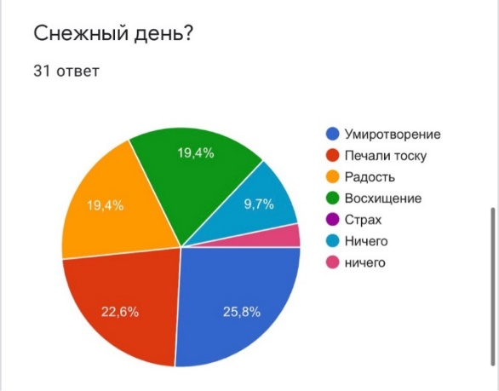
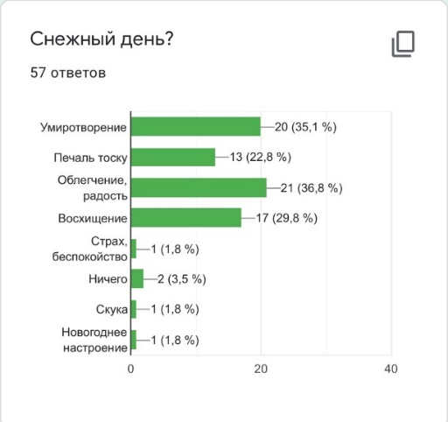

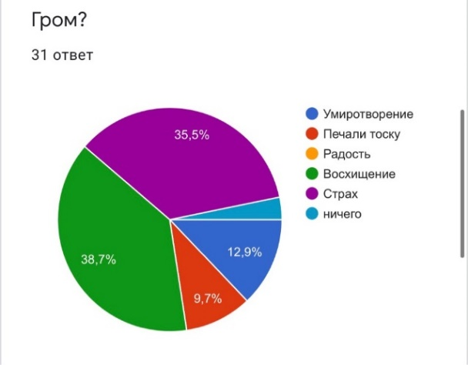
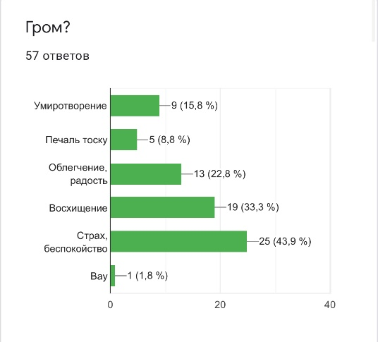

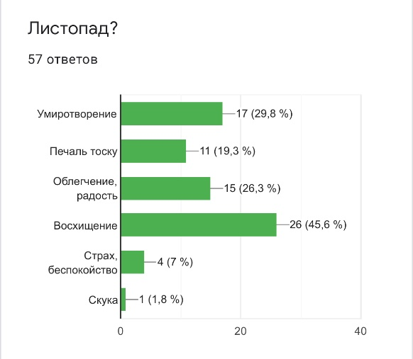
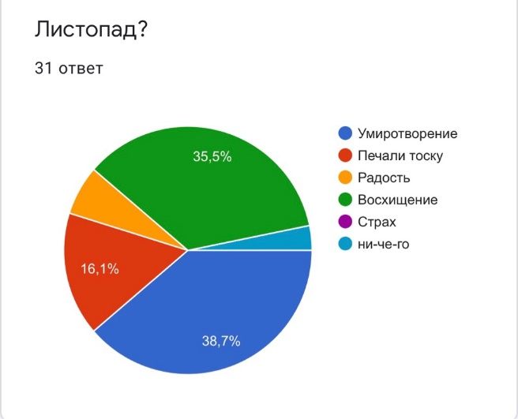

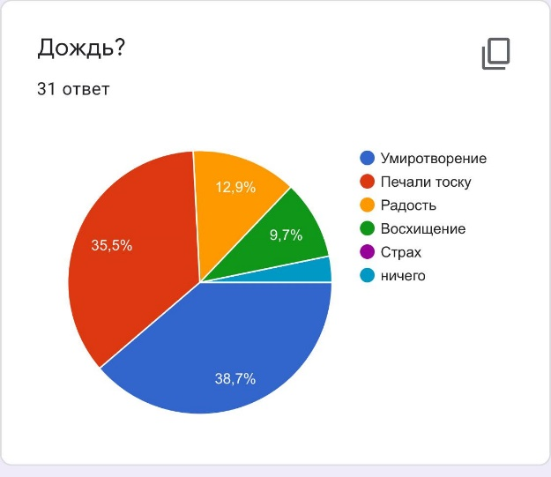
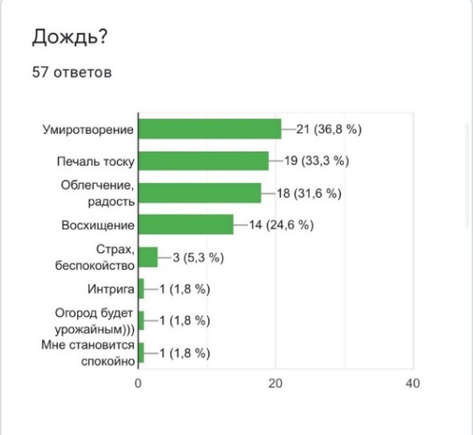

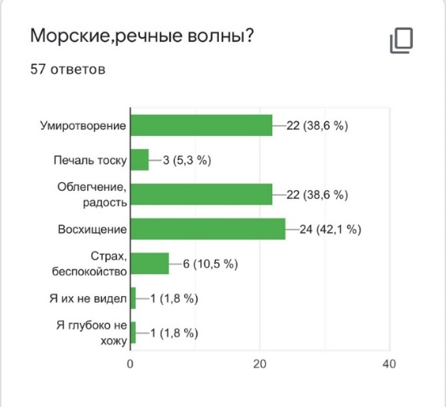
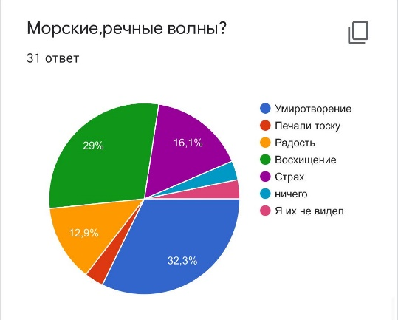

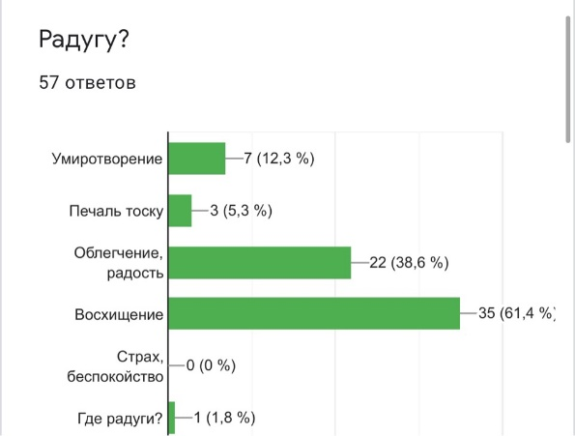
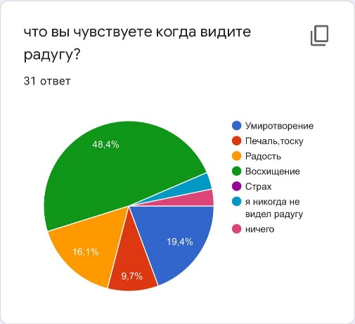

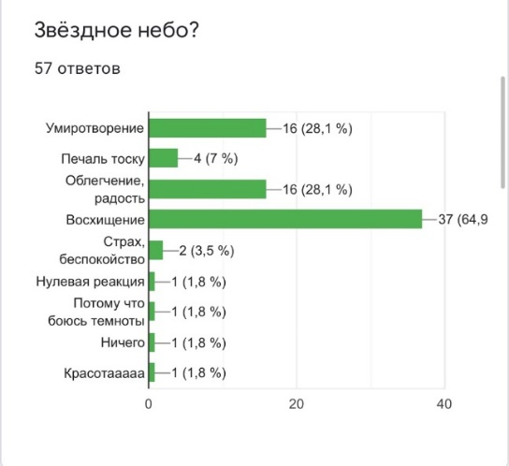
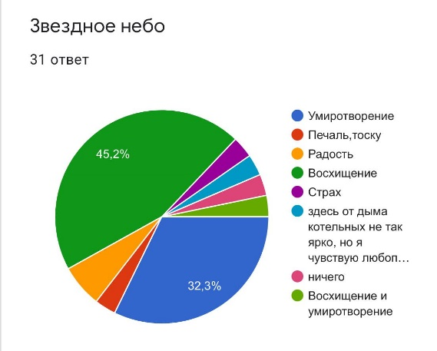

В опроснике по гугл форме участвовали всего 88 детей, из них 31 учеников школы сельской местности, 57 школ города Якутска. Приняли участие следующие школы:
1. Учащиеся 6г класса МОБУ «СОШ №21», городской округ «город Якутск»
2. Учащиеся 5б класса МОБУ «Саха гимназия», городской округ «город Якутск»
3.Учащиеся 8а класса МОБУ «Амгинский лицей им. Л.В. Киренского»
4. Учащиеся 8б класса МОБУ «Амгинский лицей им. Л.В Киренского»
По результатам исследования заполнили таблицу
Явления природы  чувства | Печаль тоска, грусть |  | Умири  творение |  | радость |  | восхищение |  | Страх, беспокойство |  | Ничего или разное
 | город | село | город | село | город | село | город | село | город | село | город | село
Закат | 7 | 8 | 35,1 | 30 | 12 | 10 | 59,6 | 40 | 0 | 3 | 1,8 | 3
Метель | 30 | 38,7 | 19,3 | 16,1 | 7 | 1 | 21,1 | 9,7 | 30 | 9,7 | 1,8 | 9,7
Снег | 22,8 | 22, | 35,1 | 25,8 | 36,8 | 19,4 | 29,8 | 19,4 | 1,8 | 0 | 3,5 | 9,7
Дождь | 33,3 | 33,3 | 36,8 | 36,8 | 31,6 | 31,6 | 24,6 | 24,6 | 5,3 | 0 | 1 | 0
Гром | 8,8 | 9,7 | 15,8 | 12,9 | 22,8 | 0 | 33,3 | 38,7 | 43,9 | 35,5 | 0 | 1
Радуга | 5,3 | 9,7 | 12,3 | 19,4 | 38,6 | 16,1 | 61,4 | 48,4 | 0 | 3 | 0 | 3
Звездное небо | 7 | 2 | 28,1 | 32,3 | 28,1 | 17 | 64,9 | 45,2 | 3,5 | 1,2 | 1,8 | 2,3
Листопад | 21 | 16,1 | 29,8 | 38,7 | 26,3 | 10 | 45,6 | 35,5 | 7 | 0 | 0 | 1
Морские волны | 5,3 | 12,9 | 38,6 | 32 | 38,6 | 12,9 | 42,1 | 29 | 10,5 | 16,1 | 0 | 1

На основании таблицы мы сделали следующие выводы:
образ природы выполняют функцию философского отношения к жизни.
1.Большинство природных явлений вызывают положительные чувства и эмоции, такие как радость, восхищение, умиротворение. Это говорит о том, что дети умеют наблюдать за природой,
2. Для сравнения результатов мы разделили опросник на две группы: сельские и городские школьники, по итогам которого нами выявлено, что дети, живущие в городе, наоборот, остро ощущают те или иные чувства. Это мы объяснили тем, что дети, отдаленные от природы, больше нуждаются в общении с природой. А сельские дети постоянно находятся рядом с природой, и у них проявление эмоций умереннее.
3. Опросник показал, несмотря на то, что на дворе 21 век, век новых цифровых технологий, природа не теряет силу влияния на душевное состояние человека. А если у детей пробуждаются такие чувства, как радость, восхищение и, наоборот, грусть, страх, то, значит, они способны развить в себе такие нравственные ценности, как любовь, великодушие, доброта, преданность и т.д.
4. Также мы выявили, почему в наше время дети не читают, а потому что не только не понимают художественный смысл прочитанного, но и не ощущают, какое духовное удовольствие может дать литературное произведение.
5. Таким образом, литература, в частности, произведение Н.Лугинова «Кустук» положительно влияет на духовно-нравственное воспитание обучающихся. И логично предположить, что после исследования появилась потребность распространения повести среди учащихся, с целью пробудить охоту к чтению.
Отметим, что в рассказе «Кустук» собаки выступили как аллегорические образы, олицетворяющие человека и его качества характера. Таким образом, мы видим, что основная идея повести «Кустук» - это воспитание в людях нравственных ценностей.
Проведенное исследование во второй главе позволило нам сделать следующие выводы. Образ природы и основная идея повести учит:
- понимать глубину таких понятий как любовь, вера, надежда.
- пониманию отношения к слабым по сравнению с тобой существ.
- глубоко понимать мироздания, вечность, бесконечность. Воспитывает бережного отношения к природе, воспринимая ее, как основу жизни.
-развивает аналитический склад ума, что позволяет прийти к самопониманию, а также к умению слышать свой внутренний голос.
-Тренирует мыслительную деятельность, учит различать эмоционально-психологическое восприятие окружающей среды.
-Раскрывает ценность чувств по отношении к другому человеку, ибо одиночество- это самонаказание за нетерпеливость, неуважение.
-Помогает понимать свои чувства, также учит правильно строить отношения с другими.
-Убеждает, что природа играет большую роль на эмоционально-психологическое состояние человека в тех или иных ситуациях жизни.
Мастерски созданный пейзаж позволяет передать настроение главного героя, в определенной мере понять его внутренний мир, войти в то же эмоциональное состояние и испытать те же чувства. Благодаря этому пейзаж может воздействовать на читателя, направляя его на эмоциональную волну для восприятия художественного текста.

III глава. Роль образа главного героя в формировании нравственных ценностей

«...Из всех наук, которые человек может и
должен знать, главнейшая есть наука о том,
как жить, делая как можно меньше зла
и как можно больше добра…»
Л.Н. Толстой
https://www.b17.ru/blog/106269/
Прочитав рассказ Н.Лугинова, мы пришли к выводу: мы всегда должны воспитывать себе лучшие качества, делать больше добрых дел. И произведение Лугинова «Кустук» - «наука» о том, как нужно жить.
Автор учит нас к нравственным ценностям. А что такое нравственные ценности? В течение многих веков лучшие человеческие качества: любовь к человеку, преданность, верность и т.д. оценивались, оцениваются и будут оцениваться как источник мирной жизни на земле. Приведем пример определения понятия нравственность: «Нравственность – это свод правил и установок личности, определяющих ее отношение к окружающему миру и людям. Нравственные качества необходимо закладывать с самого детства, а также развивать их самостоятельно в течение жизни. Каждый сам определяет систему собственных ценностей, но от этого во многом зависит жизнь человечества в целом. Многие, к сожалению, уже забыли какие бывают ценности в жизни для лучшего и правильного жизненного пути. Источник: https://denotat.ru/spisok-nravstvennyh-kachestv-cheloveka.html
Таким образом к нравственным ценностям относятся следующие качества:
- Гуманизм (человеколюбие);
- Ответственность (по отношению к людям; принятие ответственности за свои поступки, решения, выбор и т.п.);
- Честность;
- Верность;
- Уважение к другим (понимание и принятие их особенностей, например, внимательное отношение к пожилым людям);
- Терпимость (принятие того факта, что никто не обязан быть идеальным);
- Вежливость;
- Дисциплинированность (способность держать слово, выполнять обещания); Целомудрие;
- Почитание старших;
- Чистоплотность, уважение к чужому труду.» Источник: https://denotat.ru/spisok-nravstvennyh-kachestv-cheloveka.html
В произведении «Кустук» через образ главного героя автор смог сделать так, чтобы мы смогли открыть свой истинный облик внутреннего мира в отношении окружающему миру. Читатель настолько симпатизирует главному герою, что начинает обдумывать, анализировать свои поступки или же ставит себя вместо героев повести, тем самым пробуждая и воспитывая в себе лучшие качества человека.
Описание духовно нравственных ценностей человека через образ умной собаки автор тесно связывает с поиском в себе тех или иных нравственных ценностей, а также смысла жизни. Образ Кустука направляет человека, подсказывая, что жизнь дана для того, чтобы люди помогали друг другу, что помогает совершенствовать характер. В характере Кустука мы находим:
- Волевые черты: терпеливость, мужество, верность к себе, целенаправленность, настойчивость, смелость;
- Интеллектуальная черта: рассудительность, находчивость, вдумчивость, сообразительность;
- Моральные черты: доброта, отзывчивость, честность.
Сколько положительных качеств и нравственных ценностей мы находим в образе главного героя. Формировать себя изнутри – это огромная работа. Образ главного героя учит нас тому, что целостность личности достигается через воспитание, тренировку и совершенствование трех составляющих себя – выносливой физической оболочки, сильного духа, светлой души. А все это достигается через труд, дисциплину и терпение. Насколько был дисциплинирован и терпелив Кустук. Чтобы приобрести свободу и не изменять своим принципам, он терпит унижение, холод и голод. «Надо только дождаться его прихода, все выдержать! Не озлобиться и не замкнуться, как напарник Кырбый. Нельзя подводить Иччи. Ведь он так гордился и даже похвалялся своим Кустуком! Когда Иччи придет, то должен увидеть Кустука и узнать, что и здесь им были довольны…». Для нашего Кустука любовь – это самое высшее чувство. А ведь одной из основных нравственных ценностей является любовь к другим людям. Именно любовь порождает другие нравственные ценности, такие, как доброта и щедрость. В свою очередь, доброта и щедрость тесно связаны с умением и желанием помогать людям, попавшим в трудную ситуацию. И это будет говорить об отсутствии у человека безразличия. Любовь Иччи-Охонона навсегда осталась в сердце собаки Кустук. И тепло этой любви согревает его повсюду, дает надежду встрече «…Как же обнимал и целовал тогда Иччи-Охонон Кустука! И собака благодарно жалась человеку…» Здесь мы видим, Кустук, как и человек, хранит в своей душе истинную любовь. И эта любовь перекликается с лучшими качествами: верностью, преданностью, добротой и, главное, силой жить!
Теперь остановимся на том, как эти ценности автор раскрывает через отношения Маайыс к Кустуку. С Маайыс читатель встречается только единожды. Но все же эта встреча многое значит. Женщину Маайыс все собаки упряжки любят, она одинаково относится к каждой. Никого не обижает, а когда кормит, всем дает поровну. И от такого внимания собаки становятся добрее, дружнее, а отношение друг другу становится лучше, более толерантным. Отношение Маайыс к Кустуку очень трепетное: «Маайыс нежно поглаживала его приговаривая и печально улыбаясь иногда словно что-то вспоминая…» (Жемчужина якутской литературы. 102 стр)
«Маайыс вдруг уселась прямо на снег и горько заплакала. Кустук положил голову ей на колени поглядел в глаза догадываясь что и этого доброго человека сдерживают невидимые цепи в какой-то своей упряжке. Из которой она хочет вырваться, да не в силах, что ее тоже гнетет тоска по-своему Иччи, без которого нет смысла житьё» (Жемчужина якутской литературы. 102 стр)
«Кустук ласково и благодарно поскуливал словно спрашивая: Что с Охононом? Может он болен и не в силах прийти? Или, не приведи бог, попал в беду?» (Жемчужина якутской литературы. 101 стр). От Маайыс к Кустуку идет то тепло, которое он чувствовал рядом с Иччи. И он понимает, что и у людей есть свои невидимые «упряжки», которые не дают полностью почувствовать себя счастливыми.
Читателя до слез доводит следующее описание чувств обманутого Кустук:
«Взгляд Кустука был прикован к двери дома. Там за дверью, наверное, сейчас одевается Иччи-Охонон. В своей извечной медлительности он повязывает шарф, натягивает рукавицы. И сейчас выйдет! Кустук среди множества запахов вдруг как будто учуял запах родного человека! (Жемчужина якутской литературы. 100 стр)
«Уже Байбал с сыновьями разгрузили нарты и ушли в дом, а Кустук все неотрывно смотрел на дверь. Иччи-Охонон не появлялся. Кустук снова и снова принюхивался, но теперь не мог уловить знакомый запах. Иччи-Охонона не было! Не приехал! Кустук обманулся! (Жемчужина якутской литературы. 100 стр). Здесь читатель вместе с главным героем сталкивается с предательством, с потерей надежды. И эти чувства заставляют задуматься над тем, насколько мы способны любить и быть верными к своим близким. И мы должны стремиться к тому, чтобы не предавать их надежды.
Из рассуждения Кустука о жизни людей, мы начинаем задумываться над темой Вечности… Автор здесь, затрагивая смысл понятия вечности, говорит, что добро должно победить зло. И что у Маайыс тоже придет день свободы и счастья. …Если даже нет Иччи, то должна быть вера в него… и здесь мы восхищаемся умом автора, который передан через образ Кустука:
«Ведь собаки и люди плачут одинаково. И Кустук не громко гавкнул, как бы говоря, что надо терпеть. Цепи не вечны. Иччи придет. Пусть не сейчас, после, но придет. Обязательно. Иначе быть не может! Если даже нет Иччи, то должна быть вера в него. Только вера, только она одна, может на время заменить Иччи. (Жемчужина якутской литературы. 102 стр)
Далее мы сталкиваемся еще с одной ситуацией: «В полночь Байбал пришел на четвереньках к собакам. Те насторожились, приготовившись к побоям. Но Байбал ползал между ними и неловко гладил их. Это было непривычно. Собаки боязливо пригибали головы под грубыми ладонями хозяина, ожидая ударов. Байбал неожиданно заплакал. Громко навзрыд, со всхлипываниями. И был он очень похож на жестоко избитую собаку. Потом принялся молотить кулаками себя по голове. Байбала псы пожалели. Даже Кырбый, долго сидевший безучастно, подошел и начал лизать его заплаканное лицо» (Жемчужина якутской литературы. 102 стр). Отрывок из данного текста доказывает, что добро живет в каждом сердце, но иногда предоставленные условия жизни и воспитание человека настолько влияют на психологию, что это добро забывается, прячется в глубине души. В этой картине мы видим, что Байбал тоже способен любить, верить и старается быть лучше. Но жизнь сделала его жестоким, так как он не смог справиться со своими отрицательными качествами, как гнев и злость. Ему пришлось убить Кырбыя за непослушание, оставляя в себе следы необратимой жестокости. После этого главный герой, как будто теряет смысл жизни. И вместе с ним читатель тоже теряет силу веры:
«Кустук замкнулся. Ушел в себя после гибели Кырбыя. Не замечал уже, как прежде, ни потаенной улыбки Харабыла, ни хитростей Сырбая…, только резкая боль от удара не на долго вырывала из наполнявшей все его существование мечты об Иччи.
Все это терпится только потому, что везде и всегда ощущается незримое присутствие Веры. Без нее Кустук давно бы пропал. А есть ли вера у несчастных волков? А у звезд в небе?» (Жемчужина якутской литературы. 105 стр)
Часто в жизни мы слышим «ушел в себя», по сути это означает «закрыться» от всех, погрузиться в свой мир, свои мысли, уйти в сторону от внешнего мира…В этом примере, от тоски, от глубокой душевной раны, от отчаяния. И автор утверждает, что имеется незримое присутствие Веры и оно всегда есть.
В рассказе автор также искусно показывает слабые черты характера остальных собак, присущие человеку, это жестокость, неуверенность, легкомысленность, халатность, равнодушие, боязнь трудностей. Но через восприятие главного героя, мы относимся к ним с глубоким пониманием. И наш мозг начинаем работать над «уничтожением» этих качеств. В этой ситуации мы учимся самоконтролю, самонаблюдению.
Кустук в своем сознании идеализирует образ хозяина: «Иччи Охонон остался в доме совсем один. Конечно, на следующее утро он уже пожалел, что отдал Кустука чужому человеку. И теперь ждет не дождется, когда Байбал Вернется в поселок. Иччи –Охонон заберет Кустука! (Жемчужина якутской литературы. 98 стр).
В людях, кроме положительных сторон есть слабые, отрицательные стороны, которые ему не суждено знать. Такую ситуацию автор описывает так: «Но зачем надо было знать Кустуку, что самый лучший и добрейший из людей Иччи-Охонон проиграл его в карты?»,
(Жемчужина якутской литературы. 98 стр) Таким образом, читатель приходит к мысли, что иногда лучше не знать правду, чтобы Вера и Надежда оставались жить в сердцах навсегда, и чтобы ни случилось остаться верным в отношении к своим близким.
«Ему нельзя было уступать. Нельзя умирать, не дойдя и не увидев Иччи-Охоноона! Иччи ждѐт его! Кустук должен выстоять и победить, если даже это невозможно. Потому что Иччи пропадѐт без него». Во время смертельной схватки Кустука посещали такие мысли. Но сила любви и преданности Охонону спасли ему жизнь.
Любовь и привязанность Кустука к Иччи трогательно описывается в картине после победы над волком: «Торжество победы все же было не таким полным и продолжительным как при удачной охоте с Иччи-Охононом. Без Иччи все теряет смысл. Вдруг ему до шемящей боли в груди стало жалко звезд в небе, которые каждый со своего места, следили за ним. В начале с надеждой, а вот теперь с открытой, неприкрытой завистью.» (Жемчужина якутской литературы. 107 стр). Из этого отрывка мы убеждаемся, что человек живет ради кого-то… ради близкого ему человека. Без этого жизнь бессмысленна. Бывает, что человек живет для себя. И что он делает для себя не должно обидеть другого, лишать его свободы выбора, свободы развития, свободы приобрести своего Я.
«В сугробах копошились лемменги. Охотиться на них не было ни сил, ни желания. Чувство голода приступилось. Сладкая истома разливалась по телу. Кустук посмотрел на родную синь и устало закрыл глаза. Было хорошо. Под закрытыми веками виделась деревянная избушка в тайге и старый охотник Иччи-Охонон, с которым они скоро встретятся, чтобы никогда уже не разлучаться».
«…Вера переполняла слабеющее тело Кустука. Вера не смогла замерзнуть, она улетела, чтобы вселится в другое тело и вести его к цели –конечной или бесконечной...» (Жемчужина якутской литературы. 108 стр)
Концовка повести заканчивается весьма печально. Главный герой погибает… Но читатель этому не верит. Для восприятия изображение картины смерти нашего героя очень тяжела. Мы не сталкиваемся со словами: умер, погиб. Если пронаблюдать за всем рассказом, то финал имеет философское значение. Через сочувствие, жалость, досаду и зло мы приходим к чувству понимания. А верность и преданность к своему идеалу важна в этой жизни. Тот, кто знает образ Кустука, никогда не предаст своих близких и родных. Мы понимаем, что Верность и Преданность - это лучшие ценности человечества: преданность тому, кого мы любим, родителям, друзьям, что мы любим: родной школе, родине.

Проведенное исследование в главе «Роль образа главного героя в формировании нравственных ценностей» позволило нам сделать следующие выводы:
1.Повесть Н.А. Лугинова «Кустук» является очень эффективным источником:
- для самовоспитания, самопознания
-выступает как «наука» о понимании жизни в целом
-как знакомство с науками психология и философия
2.Образ главного героя, в том числе всех персонажей, это живые примеры сущности человека, которые дают задуматься над своим Я.
- понимания единства морального, физического и интеллектуального начал в человеке.
- понимание внутренней гармонии с самим собой и принятие всех своих сторон — как хороших, так и плохих,
-работать над развитием положительных также над устранением отрицательных качеств.
Нравственное поведение – это поведение, скорректированное таким образом, чтобы не принести вреда ближнему, ведь личная свобода, как известно, заканчивается там, где начинается свобода другого человека. Ибо нарушение свободы другого человека приводит к разрушению.
Нравственные ценности, по моему мнению, начинаются с Благородства Духа! Плод же духа: любовь, радость, мир, долготерпение, благость, милосердие, вера, кротость, воздержание. На таковых нет закона»
Согласно Морально-нравственным ценностям мы контролируем свои действия. Что же при этом важно, что стоит над нашими желаниями? Как правило, выбирая линию поведения, нравственный человек будет взвешивать не только степень своих желаний, но и согласовывать их с тем, насколько результат его поведения отразится на свободе, самочувствии, настроении другого человека. В повести Н.А. Лугинова «Кустук» через эмоциональные переживания мы учимся вышесказанному.

Заключение
…Человек, умеющий наблюдать природу, испытывает эстетические переживания. Мир природы своей необычностью, новизной, яркостью эмоционально воздействует на человека, вызывает у него удивление, радость, восторг, побуждает к передаче чувств в слове и деятельности. Но не все способны глубоко проникнуть в мир красоты природы, воспринимать ее и наслаждаться ею. Необходимо научить ребенка не только смотреть, но и видеть, не только слушать, но и вслушиваться, беречь красоту природы. Восприятие природных явлений помогает лучшему пониманию произведений художественной литературы о природе, а рассказы, стихотворения обогащают знаниями, развивают эмоциональные переживания, эстетический вкус, способствуют воспитанию добрых чувств, бережного отношения ко всему живому. Нравственно — патриотическое отношение к природе будет сформировано в том случае, если ребенок, воспринимая красоту окружающей природы, эмоционально откликается на нее, а знакомясь с образами художественной литературы, сопоставляет их с действительностью, активно наблюдает за природой, замечает изменения, происходящие в ней… Какие методы и приемы способствуют формированию нравственно-патриотических чувств у ребенка? Прежде всего, необходим тщательный отбор художественного материала. И следует помнить, что разные литературные жанры в зависимости от своей художественной специфики по-разному воздействуют на детей разного возраста. https://moluch.ru/archive/289/65550/
I.Основываясь вышесказанному определяем назначение работы:
1.Исследование может быть полезно и интересно учащимся школ, которые увлекаются филологическими и гуманитарными науками.
2.Результаты нашего исследования могли бы помочь ребятам в понимании философских произведений, их разбору и исследования.
3.Работа может представлять интерес для родителей для того, чтобы они порекомендовали своим детям прочитать произведения Н.А.Лугинова, так как это настоящий «самоучитель» нравственных ценностей, и природа выступает в качестве воспитателя.
4.Результаты исследования могут быть использованы учителями на уроках внеклассного чтения, также для подготовки детей к НПК разного уровня.
5.Работа может быть использована для проведения дальнейших исследований уровня восприятия философских произведений детьми разного возраста.

II.В процессе написания работы мы:
-узнали, что образы природы используются для раскрытия основной идеи произведения, а также для передачи чувств и эмоций автора, героя и читателя,
- научились находить примеры, сопоставлять, анализировать их,
- открыли для себя, что литература - это наука о человеке,
- выяснили, что, исследуя художественный текст, читатель знакомится с наукой психологии не принужденном, а естественном способом, а психология - это наука о душе, о внутреннем мире человека.
III.Работа помогла нам:
- понять, что исследование художественной литературы помогает развивать умения и навыки: проводить наблюдения, описывать явления и процессы, анализировать, сравнивать, осуществлять мысленный эксперимент, формулировать проблему, осуществлять рефлексию;
- осознать, что через восприятие художественного текста и его разбора расширяется взгляд на литературу как многосторонний мотиватор к интеллектуальному развитию;
- решать проблему своего внутреннего мира: предназначение, самопонимание, самовоспитание;
- по-новому взглянуть на мир природы, на животных, видеть взаимосвязь всего живого и неживого.
IV.В процессе работы над исследованием мы приобрели опыт:
- работать над анализом художественной, теоретической литературы;
- уметь мотивировать мыслительную деятельность.
Эмоции человека - особый продукт общественно-исторического развития. В ходе своего развития эмоции постепенно формируются, дифференцируются, а в последствии способны оказывать существенное влияние на функциональное состояние различных психических механизмов, организовывать человеческое поведение.
Н.С. Карпинская писала: «Именно глубина чувств и переживаний, испытываемых детьми при слушании, их эмоциональная отзывчивость свидетельствуют о силе воспитательного воздействия художественного произведения.
Без этой чувственной основы, без эмоционального отношения детей к тому, что они слушают, искусство как средство воспитания теряет свою ценность.
https://infourok.ru/vliyanie-hudozhestvennoy-literaturi-o-prirode-na-duhovnonravstvennoe-razvitie-rebenka-1929806.html
Произведение Н.Лугинова «Кустук» имеет большое воспитательное воздействие, так как автор через образ природы и главного героя смог раскрыть глубину чувств и переживаний читателя.

Использованная литература
- А.А. Бурцев Якутский рассказ XX века. Проблематика и поэтика жанра. 2019г)
- А.Н. Мыреева –Баишева /Человек и природа в современной якутской прозе. Бичик, 2011/
- Бурцев А.А./Классики и современники: Вершинные явления и избранные лики якутской литературы/
- Жемчужина якутской литературы. Том1/сост:В.И.Бочонина, Л.М.Сабарайкина…-Якутск: Алаас, 2015/
5.https://infourok.ru/vliyanie-hudozhestvennoy-literaturi-o-prirode-na-duhovnonravstvennoe-razvitie-rebenka-1929806.html
6. https://www.bestreferat.ru/referat-205733.html.
7. https://info-shkola.ru/obraz-prirody-v-literature/
8. https://moluch.ru/archive/137/38558/
9.http://www.hintfox.com/article/pejzazh-v-proizvedenijah-rysskih-pisatelej-i-hydozhnikov.html
10.https://infourok.ru/nauchnaya-statya-na-temu-rol-pejzazha-v-raskrytii-harakterov-geroev-proizvedeniya-4597363.html
11.http://sociosphera.com/files/conference/2013/Sociosphere_2-13/34-36_t_n_permyakova.pdf
12.https://www.dissercat.com/content/khudozhestvennaya-kontseptsiya-cheloveka- i-deistvitelnosti-v-povestyakh-n-luginova
13. https://www.b17.ru/blog/106269/
14.https://denotat.ru/spisok-nravstvennyh-kachestv-15.cheloveka.htmlhttps://infourok.ru/vliyanie-hudozhestvennoy-literaturi-o-prirode-na-duhovnonravstvennoe-razvitie-rebenka-1929806.html

